**Как надо готовить родителям ребенка с нарушением зрения к поступлению в детский сад.**

Тренировать, буквально с самого рождения, систему адаптационных механизмов у ребенка и приучать заблаговременно к таким условиям и  ситуациям, в которых ему надо менять формы поведения. Надо с самого начала дать понять ребенку, что вы его любите, но в то же время вы не можете уделять ему столько времени, сколько он хочет, потому что у вас есть еще важные дела. Если есть возможность приводить к нему в гости других маленьких детей, чтобы он знал, что он не один в мире маленький, есть еще такие же и даже меньше.

*Отправить в детский сад ребенка лишь при условии, что он здоров.* Потому что при поступлении в детский сад под действием стресса, его иммунная система ослабевает и достаточно чихнуть рядом с ним, как он тут же заболеет. Это ведет за собой прерывание адаптационного процесса, что ухудшает процесс адаптации. *Таким образом, можно сделать вывод, что необходимо повысить роль закаливающих мероприятий.* По поводу закаливания можно проконсультироваться у врача.

*Заранее узнать все новые режимные моменты в детском саду и ввести их в режим дня ребенка дома.* Это поможет вашему ребенку быстрее адаптироваться к условиям детского сада. Ребенку с нарушением зрения очень сложно привыкнуть к новому окружению, а тут еще будет новый режим дня. Из-за непривычки он может отказаться от еды, сна. Что влечет за собой в дальнейшем отсутствие аппетита, сна. Это в свою очередь, усложняет процесс адаптации.

Если есть возможность, как можно раньше познакомить малыша с детьми в детском саду и с воспитателями группы, куда он в скором времени придет.

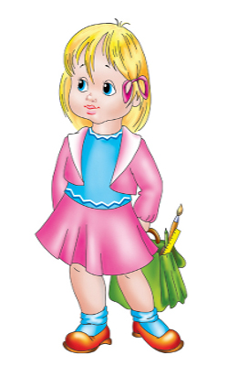

Волнующие вас проблемы, связанные с детским садом обсуждать при условии, если малыш вас не слышит. Он не должен знать, что детский сад стал источником проблем для мамы и папы. Детский сад станет чем-то плохим в воображении ребенка, а это значит, что там его ничего хорошего не ждет.

*Необходимо настроить малыша как можно положительнее к его поступлению в детский сад.*

Готовить вашего ребенка к временной разлуке с вами и дать понять ему, что это неизбежно только потому, что он уже большой. Ведь для ребенка очень важно, что вы его уже считаете взрослым. *Необходимо внушать ему, что это очень здорово, что он дорос до сада и стал таким большим.* Он будет делать все, чтобы не разочаровать вас. Еще лучше будет, если он знает ребенка постарше, который ходит в тот же детский сад. Объяснять ребенку, что он для вас, как и прежде, дорог и любим. Ребенку необходимо знать, что вы его любите.

*Будьте спокойны и уверены накануне поступления ребенка в детский сад.* Знайте, что все ваши переживания, тревоги передаются ребенку и разворачиваются в его крохотном сознании с полным размахом.

Планировать свой отпуск так, чтобы в первый месяц посещения ребенка нового организованного коллектива у вас была бы возможность оставлять его там не на целый день и даже сначала посидеть вместе с ним. Пусть первые дни посещения детского сада станут для него приятными и оставят положительный отпечаток.



**Как надо вести себя родителям с ребенком, когда он впервые начал посещать детский сад.**

*Как можно раньше забирать домой.* Это необходимо для того, чтобы ребенок привыкал постепенно к новому окружению. *Ребенок с нарушением зрения очень быстро утомляется, а в первые  дни на него обрушивается много впечатлений.* Поэтому поступление новой информации должно быть постепенным.

Создать спокойный, бесконфликтный климат в семье. Для слабовидящего ребенка изменение окружения всегда стрессирующий фактор. Он находится в постоянном нервном напряжении, для него все, что неизвестно – все опасно. *Поэтому, когда он приходит домой необходимо создать все условия, чтобы его нервная система отдыхала, то есть щадить его ослабленную нервную систему.* Ведь если еще и в семье будет напряженная обстановка это может привести к нервному срыву, а впоследствии к возникновению невроза.

На время прекратить походы в цирк, в театр, в гости, немного сократить просмотр телевизионных передач. Ребенок с глазной патологией каждую новую информацию пропускает через себя, а в детском саду, особенно в первые дни, ее очень много. Вследствие этого он очень быстро утомляется. Необходимо, чтобы он привык к потоку информации. А походы в людные места (в цирк, в театр, в гости) не позволяют ребенку мобилизовать свои силы. И это наслоение может так же спровоцировать возникновение невроза.

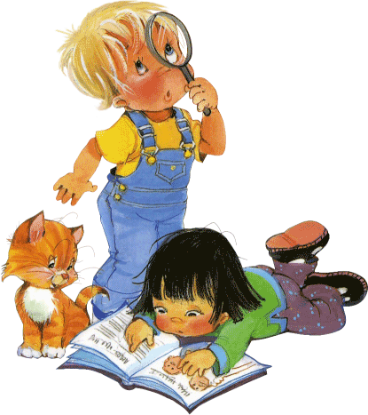

*Как можно раньше сообщить врачу, воспитателям о личностных особенностях малыша.* Это необходимо для того, чтобы правильно организовать адаптацию ребенка. При организации различных режимных моментов, лечении воспитатели, врач будут учитывать личностные особенности ребенка и в связи с этим, будут строить общение с ним, а это, в свою очередь, облегчит адаптацию ребенка.

*Одевать его так, как необходимо в соответствие с температурой в группе.* Его иммунная система в период адаптации ослабевает, поэтому любая инфекция может привести к заболеванию. Это, конечно же, прервет процесс адаптации, и после выздоровления ребенку снова придется проходить все заново.

Создать в выходные дни дома для него режим такой же, как и в детском саду.

